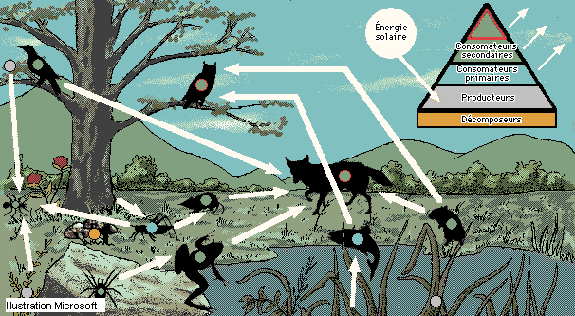

Cycle de l'énergie et des nutriments
Le Soleil est la source d'énergie principale de presque tous les écosystèmes. Les producteurs (organismes photosynthétiques) convertissent l'énergie lumineuse en énergie chimique, qu'ils accumulent dans leurs cellules sous forme de molécules organiques. Les consommateurs primaires (herbivores) construisent à partir de leurs aliments (producteurs) leurs propres cellules. Les consommateurs secondaires (carnivores) transforment une fois de plus l'énergie. Les décomposeurs peuvent occuper différentes positions dans la pyramide, puisqu'ils se nourrissent à la fois de plantes et d'animaux. À chaque étape, de l'énergie est perdue, ce qui implique que, plus on monte dans la pyramide, plus les populations sont petites (en termes de masse de matière organique).

Illustration Microsoft

"Cycle de l'énergie et des nutriments", Encyclopédie® Microsoft® Encarta 98. © 1993-1997 Microsoft Corporation. Tous droits réservés.

